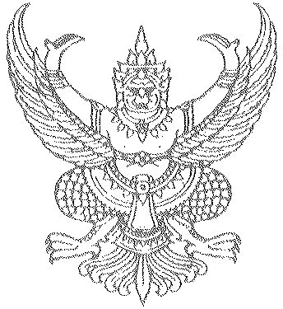

ประกาศสภาองค์การบริหารส่วนตำบลหนองหงส์
เรื่อง กำหนดสมัยประชุมสามัญประจำปี 2556 และสมัยประชุมสามัญสมัยแรกของปีถัดไป
***********************************************
ตามระเบียบกระทรวงมหาดไทย ว่าด้วยข้อบังคับการประชุมสภาท้องถิ่น พ.ศ. 2547 ข้อ 11 และข้อ21กำหนดให้ประธานสภาท้องถิ่นนำปรึกษาหารือเกี่ยวกับการกำหนดสมัยประชุมสมัยประชุมสมัยสามัญของสภาท้องถิ่น ซึ่งสภาองค์การบริหารส่วนตำบลหนองหงส์ ในคราวประชุมสภา สมัยสามัญที่ 1 ครั้งที่ 1/2556 ประจำปี พ.ศ. 2556 เมื่อวันที่ 27 กุมภาพันธ์ 2556 ได้กำหนดสมัยประชุมสามัญ ประจำปี พ.ศ. 2556 และสมัยประชุมสมัยแรกของปีถัดปี ดังนี้
1.สมัยสามัญ สมัยที่ 1 ระหว่างวันที่ 14 -28 กุมภาพันธ์ 2556 มีกำหนด 15 วัน
2.สมัยสามัญ สมัยที่ 2 ระหว่างวันที่ 15-29 มิถุนายน 2556 มีกำหนด 15 วัน
3.สมัยสามัญ สมัยที่ 3 ระหว่างวันที่ 15-29 สิงหาคม 2556 มีกำหนด 15 วัน
4.สมัยสามัญ สมัยที่ 4 ระหว่างวันที่ 15 – 29 ธันวาคม 2556 มีกำหนด 15 วัน
สมัยสามัญสมัยแรกของปีถัดไประหว่างวันที่ 14-28 กุมภาพันธ์ 2557 มีกำหนด 15 วัน
ประกาศ ณ วันที่ 28 เดือน กุมภาพันธ์ พ.ศ. 2556

สุเทพ แก้วจิตงาม
(นายสุเทพ แก้วจิตงาม)
ประธานสภาองค์การบริหารส่วนตำบลหนองหงส์

